ОТЧЕТ ПО ЛАБОРАТОРНОЙ РАБОТЕ №5
студента гр. И-1-21
Османова Эдема
По дисциплине: Алгоритмизация и программирование
Тема занятия: Арифметические операции
Цель занятия: научить записывать арифметические выражения.
Код: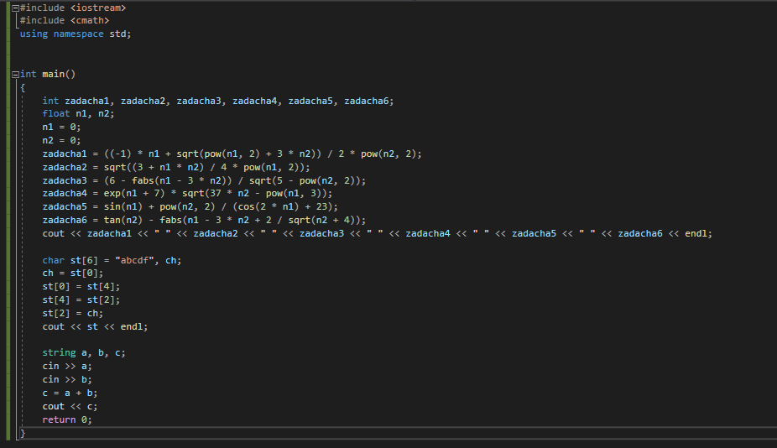
Скриншот Консоли: